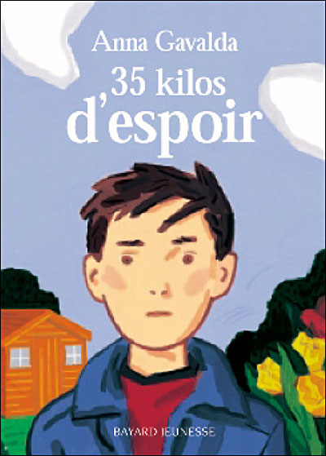

- Dresse la carte d’identité du livre.

Titre :
Auteur :
Editions :
Année de publication :
Nombre de pages :

- As-tu aimé le récit ? Justifie ta réponse par deux bonnes raisons.

………………………………………………………………………………………………………………………………………………………………………………………………………………………………………………………………………………………………………

- Réponds au questionnaire à choix multiples (voir interrogation 10 points)

- A l’aide de ton livre, réponds aux questions suivantes :

- A quelle personne est écrit 35 kilos d’espoir et, à ton avis, pourquoi ? (2 points)
………………………………………………………………………………………………………………………………………………………………………………………………
- Comment s’appelle le héros de cette histoire ? (nom et prénom) (1point)
………………………………………………………………………………………………
- Comment s’appelle le grand-père du héros ? (1point)
……………………………………………………………………………………………….
- Qui est Grodoudou ? (1point)
………………………………………………………………………………………………
- Comment s’est passée sa première matinée d’école ? (1point)
………………………………………………………………………………………………………………………………………………………………………………………………
- Est-il heureux d’y retourner ? Quelle en est la raison ? (1point)
………………………………………………………………………………………………………………………………………………………………………………………………
- Combien de fois le héros a-t-il redoublé ? Quelles sont les classes ? (2 points)
………………………………………………………………………………………………
- Quel âge a-t-il au début de l’histoire, en quelle classe est-il ? (1point)
………………………………………………………………………………………………
- Comment s’appelle l’institutrice qu’il a préférée ? En quelle classe enseignait-elle ? (1point)
………………………………………………………………………………………………
- Quel souvenir en garde-t-il et pourquoi ? (1point)
………………………………………………………………………………………………
- Selon le héros, quelle est l’odeur de l’école ? (1point)
………………………………………………………………………………………………
- Le grand-père du héros était-il bon élève ? Quelles études a-t-il faites ? (1point)
………………………………………………………………………………………………
- A quelle activité se livre le héros lorsqu’il se rend dans le cagibi de son grand-père ? (1point)
………………………………………………………………………………………………
- A quelle date précise le héros a-t-il été renvoyé de son collège ? (1point)
………………………………………………………………………………………………
- Dans quel établissement rêve-t-il d’être admis ? Où est-il situé ? (1point)
……………………………………………………………………………………………….
- Comment a-t-il connu cet établissement scolaire ? (1point)
……………………………………………………………………………………………….
- A la fin du roman qu’arrive-t-il au grand-père du héros ? Meurt-il ? Explique. (1point)
………………………………………………………………………………………………………………………………………………………………………………………………
- Pourquoi l’auteur a-t-il appelé ce roman « 35 kilos d’espoir » ? (1point)
………………………………………………………………………………………………
- Par groupe de deux, créez un mot-croisé en rapport avec le roman 35 kilos d’espoir.

- Observe le modèle de grille que t’impose ton professeur (voir tableau)
- Votre mots-croisé doit contenir dix définitions.
- Travaillez sur feuille quadrillée.
- Commencez par écrire les définitions avec les réponse entre parenthèses. Puis, cherchez les lettres communes entre toutes vos réponses, et créez une grille au brouillon.
- Une fois que chaque mot est assemblé, dessinez les cases qui encadreront vos lettres.
- Lorsque votre brouillon sera terminé, faites la grille au propre AVEC les réponses dans les cases, et la grille VIERGE qui sera proposée aux élèves d’une autre classe de 1re année.

- Sauriez-vous réaliser le mot-croisé que d’autres élèves ont conçu pour vous ?

